# 異動：

自動顯示原值，已清分足月期付金年月可以修改

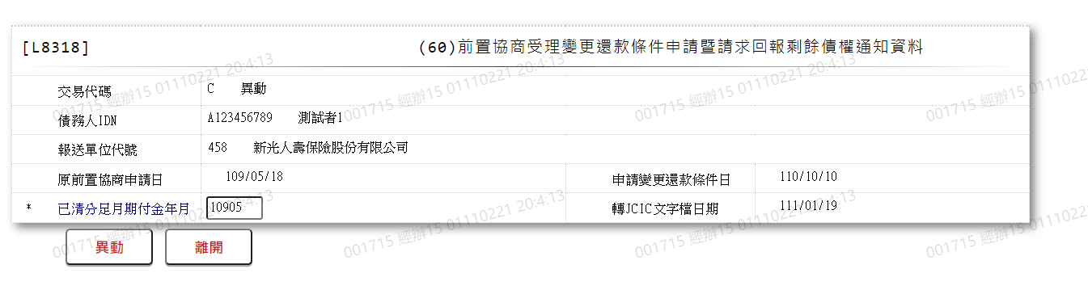

1. 已清分足月期付金年月

